Мастер-класс по Оригами
Тема:
«Оригами: базовая форма «Треугольник», складывание фигурки «Домик»»

Тема: «Оригами: базовая форма «Треугольник», складывание фигурки «Домик»»

Цель: Продолжить знакомство с миром оригами и продолжить работу в технике оригами. Научить складывать из бумаги голубя. Воспитание доброжелательности друг к другу, создание на занятии атмосферы радости; развитие мышления, памяти, внимания, пространственного воображения; расширение коммуникативных способностей ввести детей в прекрасный мир – мир оригами.
Материал: квадраты бумаги 20*20 см, разноцветные фломастеры
Ход занятия:

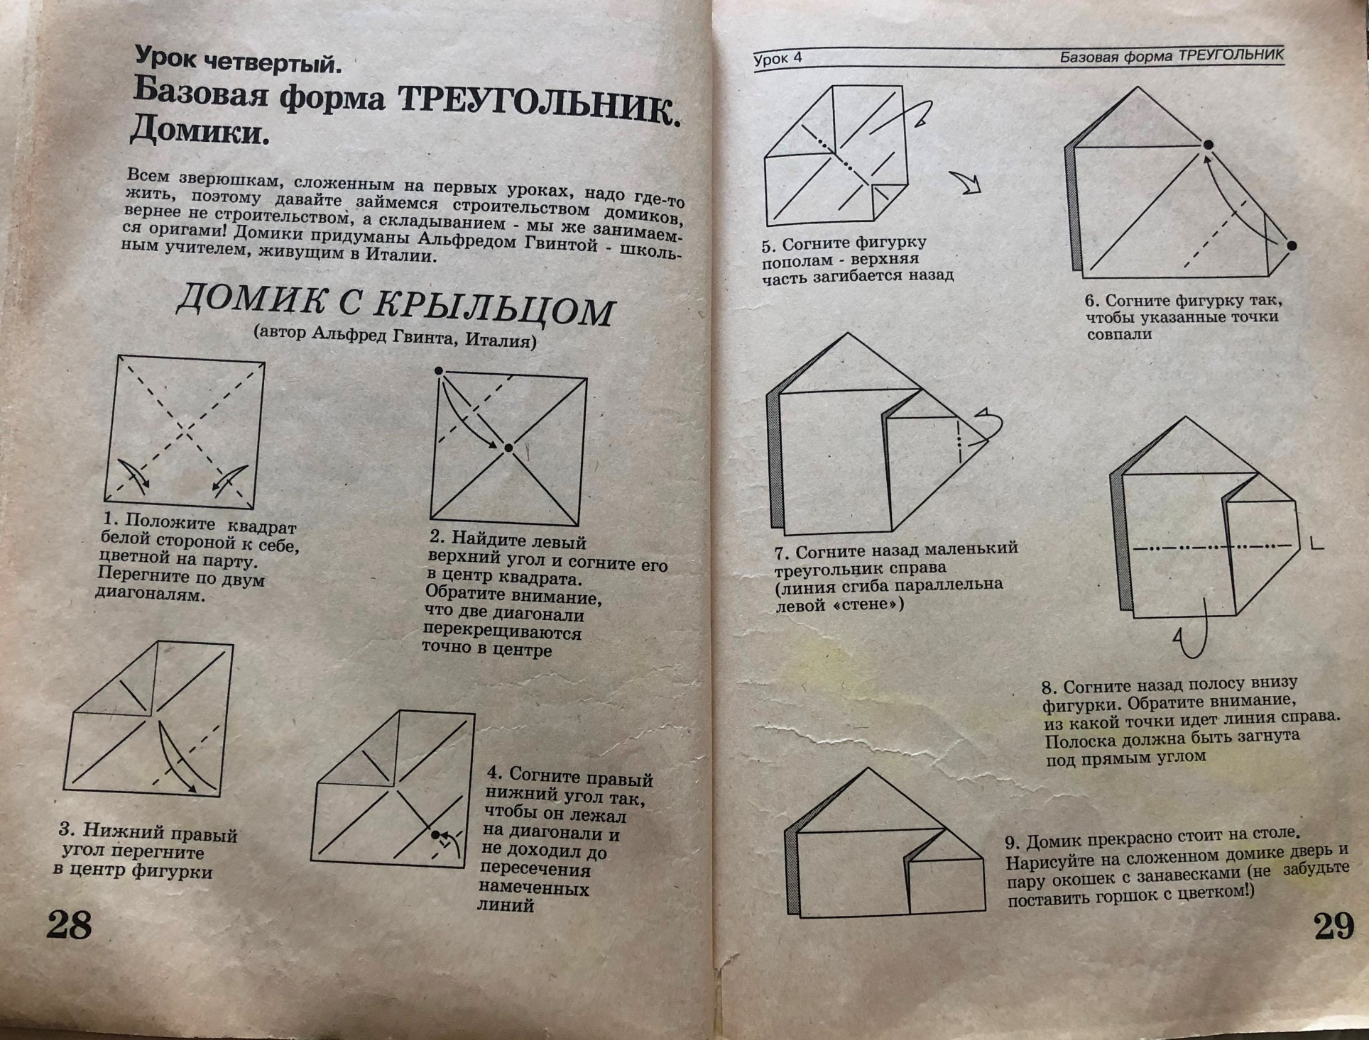
Спасибо. До свидания!

